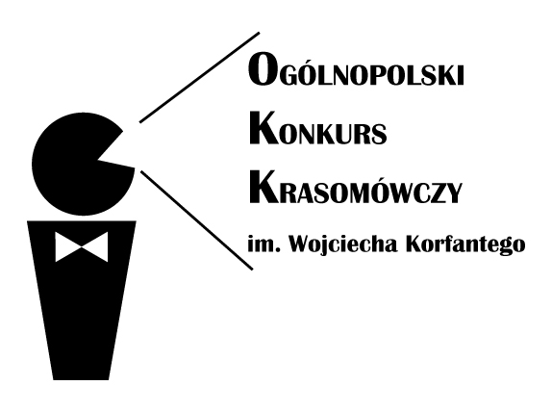
XXIV OGÓLNOPOLSKI
KONKURS KRASOMÓWCZY
im. Wojciecha Korfantego

pod honorowym patronatem

Ministerstwa Edukacji Narodowej
Marszałka Województwa Śląskiego
Wydziału Polonistyki Uniwersytetu Jagiellońskiego w Krakowie
Rady Języka Polskiego w Warszawie

Organizator: Instytut Myśli Polskiej w Katowicach
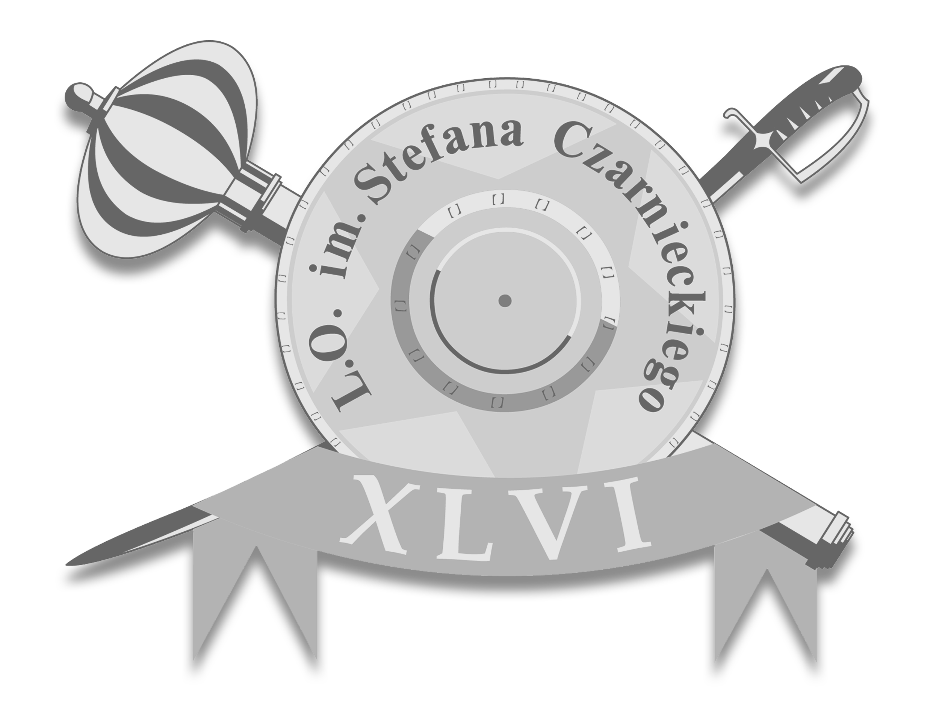
Partnerzy: Związek Górnośląski w Katowicach, Stowarzyszenie Twórczej Edukacji Polonistycznej w Krakowie
Partner na terenie woj. mazowieckiego: XLVI LO w Warszawie we współpracy z Czytelnią Naukową nr 1 w Warszawie
Hasło przewodnie XXIV edycji: „Prawdziwa radość jest rzeczą poważną” (Seneka)
Cele:
– wzbudzenie refleksji nakierowanej na świat wartości i własną tożsamość
– przygotowanie uczniów do uczestniczenia w życiu publicznym
– pielęgnowanie języka polskiego i sztuki krasomówstwa

Adresaci: uczniowie szkół średnich i VIII klas podstawowych
Zadanie: uczestnik wygłasza 5-minutowe przemówienie nawiązujące do podanego hasła

Tegoroczna edycja konkursu ze względu na trwającą pandemię zostanie przeprowadzona w formie on-line.
Uczestnik przy pomocy techniki audio-wideo (telefon, kamera) nagrywa swoje wystąpienie na własnym serwerze, a następnie wysyła link z dostępem do filmu (nagrania) na adres: konkurs@czarniecki.edu.pl.
Taka forma zostaje przyjęta podczas eliminacji lokalnych: link do nagranego przemówienia należy przesłać do 18 lutego 2022 r. Osoby wyróżnione przechodzą do etapu regionalnego. Informacje o zakwalifikowaniu się uczestnika otrzymają Państwo w mailu zwrotnym 21 lutego 2022.

Eliminacje regionalne: 3 marca 2022 r. – transmisja on-line na żywo (platforma ZOOM) godz. 10.00
(link do transmisji na żywo otrzymają Państwo dzień wcześniej).
Finał ogólnopolski konkursu:11 marca 2022 r. Sala Sejmiku Śląskiego w Katowicach.
Pracom jury przewodniczy prof. dr hab. Renata Przybylska (Uniwersytet Jagielloński).
Nagrody upominkowe po eliminacjach lokalnych oraz regionalnych, nagroda publiczności, nagrody główne po finale.
Dyplomy i nagrody za udział do odbioru u organizatora konkursu.

Jury ocenia wartość merytoryczną, sztukę krasomówczą i samodzielność sądów mówcy popartą doświadczeniem.

Zgłoszenia do 14 lutego 2022 r. pod adresem: konkurs@czarniecki.edu.pl
W zgłoszeniu należy podać: imię i nazwisko uczestnika, nazwę i adres szkoły, nazwisko i imię opiekuna (ewentualnie telefon lub e-mail).

